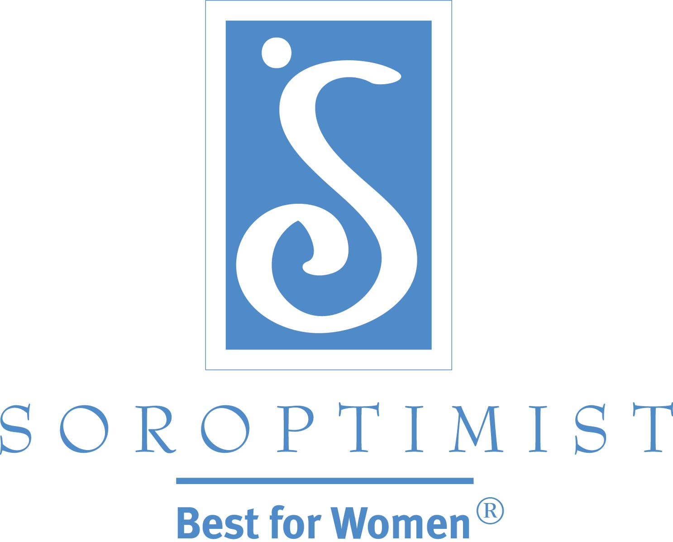
Melhorando a vida de mulheres e meninas através de programas que levam a capacitação econômica e social

Soroptimista Internacional das Américas

Comunicado a Imprensa

Torne-se uma Soroptimista hoje mesmo e mude o mundo!

Clube locais procurando sócias – veja do que este grupo dinâmico se trata na próxima sessão de informação [OU OUTRA ATIVIDADE]

[Data]

Contato: [Insira Nome, Número de telefone, e-mail]

CIDADE, Estado/País — As mulheres e meninas de [INSIRA O NOME DA CIDADE] precisam de você! Torne-se uma Soroptimista hoje mesmo e mude o mundo. Quando você se afilia à Soroptimista Internacional de [NOME DO CLUBE], você tem a oportunidade de ajudar as mulheres e meninas de sua comunidade, e além, a realizarem seus sonhos. O clube vai realizar uma sessão de informação em [INSIRA A DATA] para aquelas que querem aprender mais sobre a Soroptimista e o trabalho que ela faz em favor de mulheres e meninas no mundo. [EM VEZ DE UMA SESSÃO DE INFORMAÇÕES, OS CLUBES TAMBÉM PODEM CONVIDAR MULHERES PARA PARTICIPAR EM ALGUM PROJETO DE CLUBE, O QUE É UMA MANEIRA MUITO EFICAZ PARA APRESENTAR AS SÓCIAS EM POTENCIAL PARA A SIA E SUA MISSÃO].

A Soroptimista é uma organização mundial de voluntárias que trabalha para melhorar a vida de mulheres e meninas através de programas que levam a capacitação social e econômica. As Soroptimistas de [INSIRA O NOME DA CIDADE] se unem à 1300 clubes Soroptimistas em 21 países e territórios que capacitam mulheres e meninas através de projetos de voluntariado em comunidades locais.

Através de subsídios em dinheiro para a educação, esforços de atuação direta para acabar com a violência doméstica, orientação profissional para meninas, iniciativas de saúde da mulher, e muitos outros projetos com base na comunidade, as Soroptimistas são mulheres que em seu melhor ajudando outras mulheres a alçarem o seu melhor. Os Programas Sonhos da Soroptimista – Prêmios Viva o Seu Sonho: Educação e Capacitação para Mulheres e o Sonhe, Realize: Apoio Profissional para Meninas – garantem que as mulheres e meninas tenham acesso a educação e formação que precisam para atingir seu pleno potencial e viver seus sonhos. [OS CLUBES PODEM INSERIR OUTRAS ATIVIDADES QUE REALIZAM].

“Quando você se une a Soroptimista, não só seu trabalho fortalece a comunidade e faz um impacto positivo na vida de mulheres e meninas em todo o mundo,” disse [INSIRA O NOME E TÍTULO DO PORTA-VEZ DO CLUBE] “Você também faz amigas para a vida toda, leva uma vida feliz e saudável e se diverte bastante! Nós sempre acolhemos novas sócias e convidamos qualquer mulher da comunidade para se unir a nós em uma reunião de clube ou para projetos de atuação direta.”

A sessão de informação [OU PROJETO DO CLUBE] será realizada em [INSIRA A DATA, HORÁRIO, LOCAL; MENCIONE SE HAVERÁ BEBIDAS, CONVIDADO ESPECIAL, ETC.]. Contate [INSIRA INFORMAÇÃO DE CONTATO] para mais informações.

A Soroptimista Internacional de [INSIRA O NOME DO CLUBE] faz parte da Soroptimista Internacional das Américas. Com sede em Filadélfia, Pensilvânia , a Soroptimista é uma federação relacionada a causas filantrópicas de clubes melhorando a vida de mulheres e meninas através da capacitação social e econômica. Para obter mais informações sobre como a Soroptimista melhora a vida de mulheres e meninas, ou para localizar outros clubes, visite <Soroptimist.org>.

###

